Curry-Kokos-Eis

Zubereitung für 750 ml

250 ml Milch
250 ml ungesüßte Kokosmilch
100 g Zucker
1 El Currypulver
2 Eier (Kl. M)
2 Eigelb (Kl. M)

Milch, Kokosmilch, Zucker und Currypulver in einem Topf aufkochen.
Eier und Eigelb mit einem Schneebesen in einer großen Schlagschüssel verrühren.
Die Schüssel auf ein heißes Wasserbad setzen. Die heiße Milch unter ständigem Rühren zu den Eiern gießen.
Die Masse über dem heißen Wasserbad dickschaumig aufschlagen. Bei einer Temperatur von 75-80 Grad bindet die Ei-Sahne-Mischung.
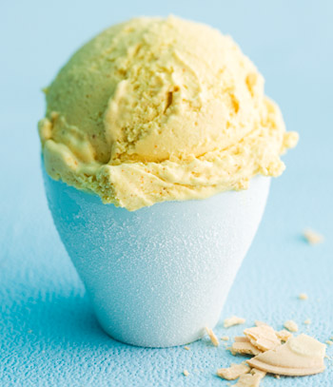
Die Konsistenz der aufgeschlagenen Masse prüfen, indem man mit einem Löffel durch die Masse zieht. Wenn sich beim Pusten auf dem Löffelrücken eine „Rose“ bildet, ist die richtige Konsistenz erreicht.
Vom Wasserbad nehmen und durch ein Sieb in eine Schüssel gießen.
Die Eismasse in einer Eismaschine cremig gefrieren.

